ROCAS IGNEAS

Las RI se forman a partir de la diferenciación del magma que es el material en estado semifundido que las origina. Tiene una composición silicatada y contiene gases y material sólido. Su temperatura varía entre 700 y 1200 °C. Cuando se derrama sobre la superficie se conoce como lava.

|  |  |  |  |  |  |
| --- | --- | --- | --- | --- | --- |
| Génesis ↓ | SiO2%→ (Peccerillo y Taylor) | SiO2 < 45% | 45% < SiO2 < 52% | 52% < SiO2 < 63% | SiO2 > 63% |
| Ultra básicas | Básicas | Intermedias | Ácidas |
| Volcánicas (Enfriamiento rápido en superficie. Son extrusivas) | | Kimberlita (↑P) Limburgita | Basalto (= gabro con ≠ textura) | Andesita (= diorita ≠ text) Traquita (= sienita ≠ text) Fonolita (= sienita Ne ≠ text) | Riolita Dacita |
| Plutónicas (Enfriamiento lento en profundidad. Intrusivas) | | Peridotita (Ol, Px) Dunita (Ol) Piroxenita (Px) | Gabro (ClinoPx, Ol, Plg Ca) Norita (OrtoPx(Hy), Ol, Plg Ca) | Diorita (Plg int (andesina) + Anf (Horn), Px) Sienita (Fk (Orto) + Anf) Sienita nefelínica (Ne) | Granito Granodiorita Tonalita |
| Filonianas (Cristalizan en ámbitos intermedios. Hipabisales) | | -- | Diabasa (= gabro con ≠ textura) | -- | Microgranito Aplita Pegmatita |
| Color | | Ultramáficas | Máficas | Intermedias | Félsicas |

Clasificación geoquímica (Peccerillo y Taylor) - Se basa en el contenido de SiO2% y propiedades químicas del material analizado. El material fundamental del magma es silicatado.

* Silicatos fundidos
* En los fundidos pobres en sílice predominan las estructuras silicatadas simples (SiO4-4, Si2O7-6, (SiO3)n-2)) y una proporción importante de óxidos básicos como: MgO, FeO, CaO.
* En los fundidos ricos en sílice se encuentran estructuras más polimerizadas y óxidos básicos como: Na2O y K2O.
* Óxidos básicos y ácidos (Lewis)
* Base: Átomo o molécula capaz de donar un par electrónico a la unión.
* Ácido: Átomo o molécula que puede aceptar un par electrónico. Más sílice, más ácido.

Criterio de saturación en sílice (Shand) - Clasifica a las RI por la presencia de minerales saturados o no saturados.

* Minerales saturados: Pueden coexistir en equilibrio con algún mineral primario de sílice (Cuarzo, Tridimita o Cristobalita): Feldespatos, micas, anfíboles, piroxenos.
* Minerales no saturados o subsaturados: No pueden coexistir con los minerales primarios de sílice: Olivinas, Corindón y feldespatoides (Leucita, Nefelina, Kaliofilita, Hauyna, Noseana, Melillita). Por su bajo tenor de SiO2 puede reaccionar con SiO2 para dar minerales saturados. Por ejemplo:

KAlSi2O6 + SiO2 ==> KAlSi3O8

Leucita Ortosa

* Sobresaturadas: Tienen algún mineral de sílice libre. Qtz-Hy. Ej. Rocas ácidos como granitos.
* Saturadas: No tienen Cuarzo libre ni minerales subsaturados. Hy.
* Subsaturadas: Tienen minerales no saturados. Ne-Ol. Ej. Feldespatoides.

Criterio de saturación en Alúmina (Shand) – Clasifica a las RI según su saturación en Alúmina. Se fundamenta en la desviación que se produce en la relación molar entre feldespatos y plagioclasas entre álcalis y Al2O3 que es 1:1. Cuando hay exceso o defecto de Al2O3 sobre álcalis o Ca, se refleja en la mineralogía de la roca.

Abscisas (X): Al2O3 / [CaO + (Na2O + K2O)]  
Ordenadas (Y): (Na2O + K2O) / Al2O3

* Peralcalina: Relación molar Al2O3 < [CaO + (Na2O + K2O)] y Al2O3 < (Na2O + K2O). Relación álcalis/alúmina > 1. Egirina, Acmita, Riebeckita.
* Metaluminosa: Relación molar Al2O3 < [CaO + (Na2O + K2O)] y Al2O3 > (Na2O + K2O). Relación álcalis/alúmina y alúmina/álcalis < 1. Anortita, Biotita, Hornblenda.
* Peraluminosa: Relación molar Al2O3 > [CaO + (Na2O + K2O)] y Al2O3 > (Na2O + K2O). Alto contenido de Al. [Al] > 1. Corindón, Topacio, Muscovita, Cordierita.

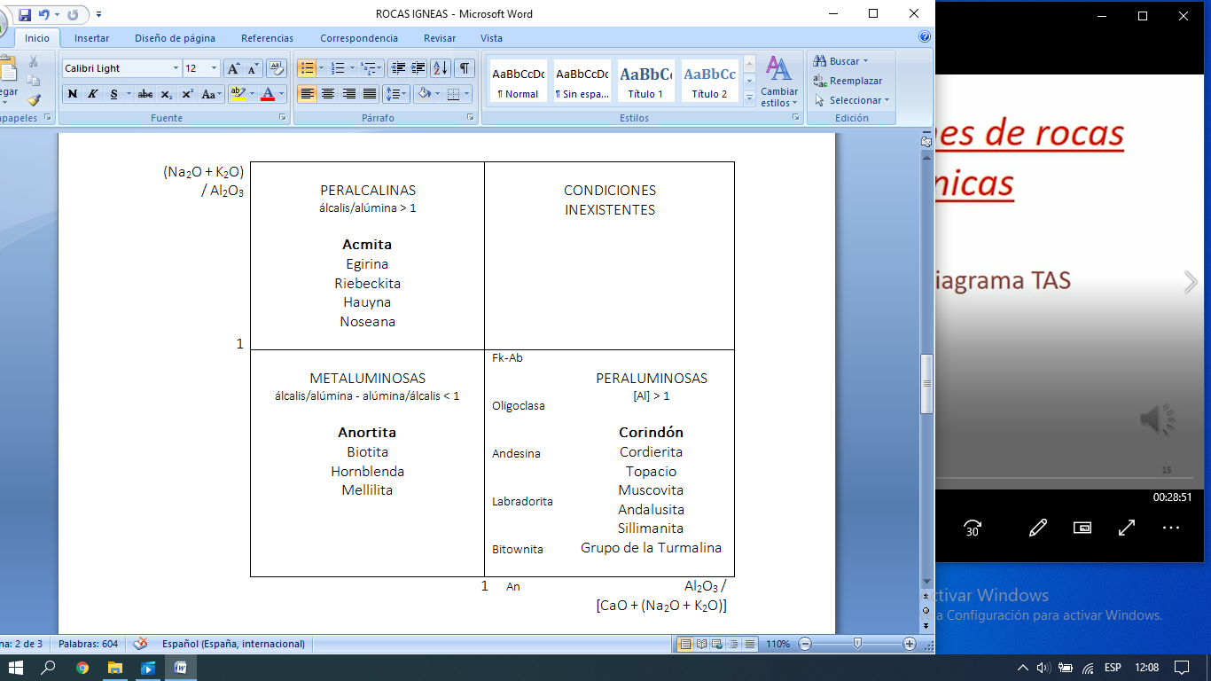

Clasificación de Rocas volcánicas

Le maitre – Diagrama TAS: Total Álcalis Sílice

Los datos químicos se toman directamente de un análisis de roca en % en peso en óxidos y se plotean un diagrama clasificatorio. Abscisas: SiO2%. Ordenadas: Σ(Na2O% + K2O%).  
Se basa en un sistema de nombres raíces con calificativos adicionales. Algunos nombres de rocas no pueden colocarse hasta calcular la norma CIPW. Solo se usa para rocas volcánicas.

Requisitos del TAS en rocas volcánicas

* Las rocas deben ser frescas. Se debe quitar la capa de alteración, limpiar la roca y usar un núcleo fresco.
* No deben usarse rocas meteorizadas, alteradas o metamorfizadas porque los álcalis podrían ser movilizados.
* Deben evitarse las rocas con signos de cristalización fraccionada.
* Existen campos especiales para las rocas ricas en K o Mg.
* No conviene usar el diagrama TAS cuando el LOI (Loss on ignition /Pérdida por calcinación) supera el 2%.
* Los análisis deben recalcularse al 100% en bases anhidras (sin agua) y libres de CO2.

Le Bas realizó una modificación del TAS para el contenido alto de Mg.

Algunos autores superponen al diagrama TAS una serie de curvas que dividen este diagrama en 2 grandes series. Las que quedan por debajo de las curvas son las rocas de la serie subalcalina (tolehitica y calcoalcalina) y por encima corresponden a la serie alcalina. Se diferencian en su composición: Las alcalinas son muy ricas en álcalis y tienen poco SiO2 y las subalcalinas tienen menor contenido en álcalis y un amplio rango de SiO2.

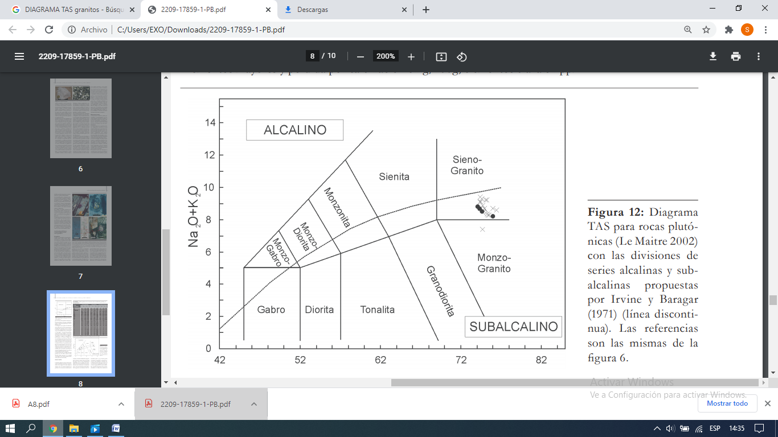

Irvine y Baragar – Clasificación de rocas volcánicas

* Rocas Subalcalinas
* Serie de basaltos Tolehíticos (Fe).
* Serie Calcoalcalina (Na2O, K2O).
* Alcalina
* Serie de basaltos Álcali-olivínicos
* Rocas Nefelinicas-Leuciticas (Na y K)
* Peralcalina: Por encima de las alcalinas con un contenido altísimo de álcalis.

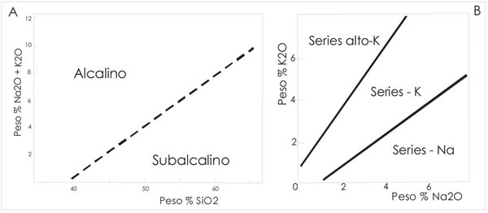

Diagrama AFM – Discriminación de rocas subalcalinas

Permite discriminar las rocas de la serie subalcalina. Considera como vértices: A: Na2O% + K2O%,  
F: FeOt% (Usando el factor gravimétrico se transforma el óxido férrico en ferroso y se suman), M: MgO%. Se recalcula todo al 100% y se plotea.

* Serie tolehitica: Rocas tolehíticas con enriquecimiento en Fe típicas de las dorsales centro-oceánicas.
* Serie calcoalcalina: Rocas con enriquecimiento en álcalis respecto del hierro típicas de las zonas de subducción.

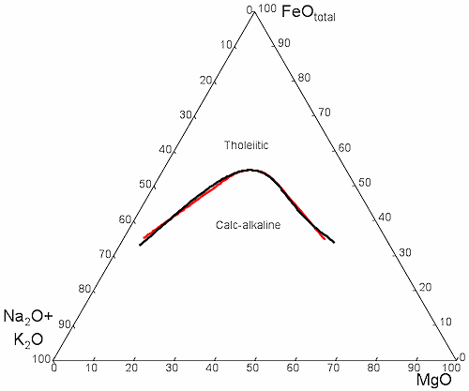

Le Maitre - Subdivisión de rocas subalcalinas según el contenido de K2O%

Considera al SiO2% como variable independiente y al K2O% para clasificar las rocas en función del contenido de K.

* Serie Tolehitica: Bajo contenido de K.
* Serie Calcoalcalina: Medio contenido de K
* Serie Alcalinas: Alto contenido de K
* Serie Shoshonítica: Muy alto contenido de K

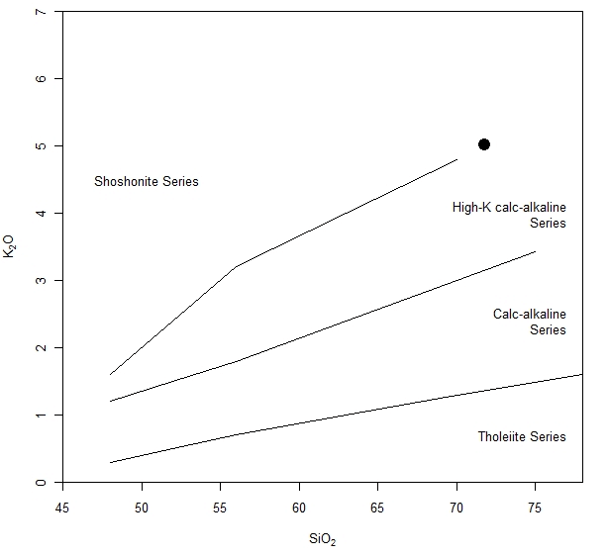

Gill – Subdivisión según el contenido de K2O%

Considera al SiO2% como variable independiente y al K2O% para clasificar las rocas en función del contenido de K. A partir del 48% de SiO2. Es similar al TAS. Para el campo de las andesitas, las clasifica con alto medio y bajo K.

|  |  |  |  |  |  |
| --- | --- | --- | --- | --- | --- |
| K2O% | BASALTO | BASANDESITA | ANDESITA  Básicas/Ácidas  Alto K | DACITA  RIOLITA |  |
| Medio K |
| Bajo K |
| 48 | 53 | 58 | 63 | 70 | SiO2% |

COMPOSICIÓN QUÍMICA

La corteza está compuesta en un 95% por RI con 8 elementos predominantes: O, Si, Al, Fe, Mg, Ca, Na y K.

Como se distribuye la frecuencia de cc de SiO2 en RI: El SiO2 tiene 2 picos estadísticos: uno 52, 5% que corresponde a rocas volcánicas que son los Basaltos y otro en 73% que corresponde a rocas plutónicas que son los Granitoides.

Abundancia de minerales en la corteza

1. Feldespatos 59,5%
2. Piroxenos y anfíboles 16,8%
3. Cuarzo 12%
4. Biotita 3,8%
5. Minerales de Ti 1,5%
6. Apatita 0,6%
7. Otros 5,8%

COMPOSICIÓN MINERALÓGICA

1. Esenciales: Siempre presentes en las RI dependiendo de la composición del magma/lava. Sirven para clasificar petrológicamente a las RI.

* Félsicos, leucocráticos, claros, livianos.

SiO2 cristalina: Cuarzo α, cuarzo β, Tridimita, Cristobalita  
SiO2 amorfa: Ópalo (gel del sílice) y Lechatelierita (vidrio de sílice)  
Feldespatos potásicos (KAlSi3O8): Ortosa, Microclino, Anortoclasa, Sanidina. En Pertitas y Antipertitas junto con Albita.   
Feldespatos calco-sódicos: Plagioclasas (CaAl2Si2O8) – (NaAlSi3O8)  
Feldespatoides: Nefelina (NaAlSiO4), Leucita (KAlSi2O6), (Kaliofilita). En magmas subsaturados.   
Micas: Muscovita (K2Al4(AlSi3O10)2(OH)4)

* Máficos, melanocráticos, oscuros, pesados

Olivinas: Forsterita (Mg2SiO4) – Fayalita (Fe2SiO4)  
Piroxenos:  
 Ortopiroxenos: Enstatita (MgSiO3), Ferrosilita (FeSiO3), Hypersteno (Mg, Fe)(SiO3)  
 Clinopiroxenos: Augita [Ca(Fe, Mg)0,60Al0,40(Al0,20Si0,80)2O6)  
Anfíboles: Hornblenda NaCa2(Fe, Mg)4Al(AlSi3O11)2(OH)2)  
Micas: Biotita K2(Fe, Mg)6(AlSi3O10)2(OH)4. Las biotitas de las rocas que cristalizan primero contienen Mg >>Fe (flogopitas).

1. Accesorios:

* Félsicos, leucocráticos, claros, livianos.

Silicatos: Circón (ZrSiO4), Titanita o Esfena (CaTiO.SiO4)  
Óxidos: Corindón (Al2O3), Rutilo (TiO2)  
Fosfatos: Monacita (CePO4), Apatita [Ca5(F, Cl, OH)(PO4)3]

* Máficos, melanocráticos, oscuros, pesados

Óxidos: Ilmenita (FeTiO3), Magnetita (Fe3O4) (óxido ferroso y férrico), Cromita [(Mg, Fe)Cr2O4]  
Sulfuros: Pirita (FeS2), Calcopirita (CuFeS2), Pirrotina (FeS), Pentlandita [(Fe, Co, Ni)9S8]

1. Secundarios: Aparecen en las RI como alteraciones de los esenciales.

* Félsicos, leucocráticos, claros, livianos.

Caolinita (Filosilicato bilaminar de Aluminio): Se forma por hidrólisis incongruente de feldespatos como Ortosa que se meteoriza o altera hidrotermalmente.

KAlSi3O8 + 22 H2O <==> 4 K+ + 8 H4SiO4 + 4 OH- + Al4(Si4O10)(OH-)8  
 Ortosa Ac. Ortosilísico Caolinita

Proceso de Sausuritización: Una roca con Plg (Anortita o Albita) o Fk (Ortosa, Microclino, etc), por hidrolisis o carbonatación genera Calcita, Epidoto, Albita o Sericita transformando los minerales originales.

6 KAlSi3O8 + 28 H2O <=> K2Al4(AlSi3O10)2(OH)4 + 4K+ + 4OH- + 12 H4SiO4

Fk Sericita

* Máficos, melanocráticos, oscuros, pesados

Proceso de Serpentinización por hidrólisis incongruente de Olivinas y/o piroxenos

5 Mg2SiO4 + 10 H2O <==> 4 Mg+2 + H4SiO4 + 8 OH- + Mg6(Si4O10)(OH)8  
Forsterita Serpentina

7 MgSiO3 + 11 H2O <==> Mg+2 + 3 H4SiO4 + 2 OH- + Mg6(Si4O10)(OH)8  
Enstatita Serpentina

Proceso de Uralitización: Por hidrólisis, un piroxeno da lugar a un mineral secundario máfico que es la Uralita (Anfíbol).

Proceso de cloritización: Olivinas, Piroxenos, anfíboles y micas, por cloritización dan Clorita (Filosilicato trilaminar con mucho OH y mucho Mg, que necesita ferromagnesianos para originarse). EL Na+ del anfíbol y el K+ de la mica quedan en solución y no se incorporan en la clorita.

Olivinas, Px, Anf, Micas ===> Clorita [Mg10Al2(OH)16(OH)16(AlSi3O10)2]

Proceso de propilitización: Algunas rocas intermedias (generalmente andesitas) se alteran totalmente, en presencia de agua magmática. Involucra rocas con minerales diversos que se alteran completamente y forman Sausuritización (Plg, Cloritización (Anfíbol) y Serpentinización/Cloritización (Px).

1. Accidentales: Se encuentran por accidente en una roca ígnea debido a la contaminación por la proximidad de la roca de caja (metamórfica). Ej: Cianita, Sillimanita, Andalucita o Almandino en un granito.

Esenciales y accesorios: origen magmático  
Secundarios y accidentales: origen postmagmático

CRISTALIZACIÓN DE MAGMAS

Ambientes distintivos

* Márgenes constructivos de placas: limites divergentes que incluyen el sistema de dorsales centro-oceánicas y los centros de expansión de arcos de islas. Están conformados por estratovolcanes de basaltos tolehíticos que determinan un crecimiento de la corteza.
* Márgenes destructivos de placas: limites convergentes que incluyen arcos de islas y márgenes continentales activos. Procesos de subducción.
* Emplazamientos de intraplaca oceánica: Islas oceánicas.
* Emplazamientos de intraplaca continental: Incluye provincias de derrame basáltico continental, zonas de rift continental y magmatismo potásico y ultrpotásico (kimberlitas) no relacionado a zonas de rifting.

Diagrama que muestra zonas de divergencia y convergencia:

El material primordial parte desde la astenósfera donde se produce una fusión parcial que asciende por descompresión y se genera la corteza oceánica. Esta se dispersa a los lados de la dorsal y se va enfriando y adelgazando. Es más antigua en la medida que se aleja de la dorsal. Por los movimientos convectivos y por hidratación puede sufrir serpentinización y también puede ser atravesada por algún diapiro que gracias a la presencia de un punto caliente genere zonas de basaltos más alcalinos. Las islas oceánicas pueden ser islas en cadena como consecuencia de los hot spots que atraviesan la corteza oceánica que se desplaza.

Luego ese material que se va enfriando y densificando encuentra un obstáculo como por ejemplo la corteza continental y se produce subducción por convergencia. En la zona de contacto entre placas se produce una fosa submarina o trinchera que es una cuenca donde se depositan turbiditas. Todo ese material sedimentario de la trinchera también es arrastrado y entra en contacto con el material continental, que aumenta de T° producto de la fricción.

A determinada T° se produce la deshidratación de los minerales que se habían hidratado. Eso puede producir un vapor de agua que va a facilitar la fusión de material preexistente y se van a generar diferentes tipos de materiales a partir de esas intrusiones y procesos de fusión. Por ejemplo, la formación de conos volcánicos. En el sector continental se forma el arco volcánico y los emplazamientos de cuerpos ígneos grandes como batolitos.

La composición de los magmas va a variar con el ángulo de subducción y tiene más componentes alcalinos que el material preexistente que era tolehítico. A poca profundidad y cercano a la costa aparece la serie tolehítica. Hacia el interior del continental aparece la serie calcoalcalina.

En las zonas de rift o intraplaca se produce actividad magmática no orogénica por debilitamiento de la corteza. (Ej: basaltos de meseta patagónicos). Se hallan basaltos, rocas alcalinas, rocas de la serie Shoshonítica, carbonatitas, kimberlitas.

Producción de magmas

El basalto tolehítico es subductado y expuesto a mayores P y T. Por metamorfismo genera AFIBOLITA. La anfibolita es estable hasta los 100 Km de profundidad. Cuando pasa este límite se deshidrata y genera ECLOGITA y agua. La Pirolita es el material astenosférico que genera el primer magma. La pirolita con el agua producto de la deshidratación genera PERIDOTITA (Nódulos de eclogita) y un magma básico/basáltico.

*Productos de la fusión parcial de la pirolita*

* Un residuo básico con mucho Fe y Mg que es la PERIDOTITA
* Una parte fundida que se puede extruir o intruir y corresponde a un magma basáltico.

Los posibles minerales de ese material original desconocido que se estima en función de sus 2 productos. Por diferenciación magmática, ese MAGMA BÁSICO genera RI de la serie TOLEHÍTICA (basaltos subalcalinos, andesitas basálticas, Dioritas y Sienitas).   
Por otro lado, la ECLOGITA funde y genera un MAGMA DACÍTICO que por diferenciación magmática genera las RI de la serie CALCOALCALINA.

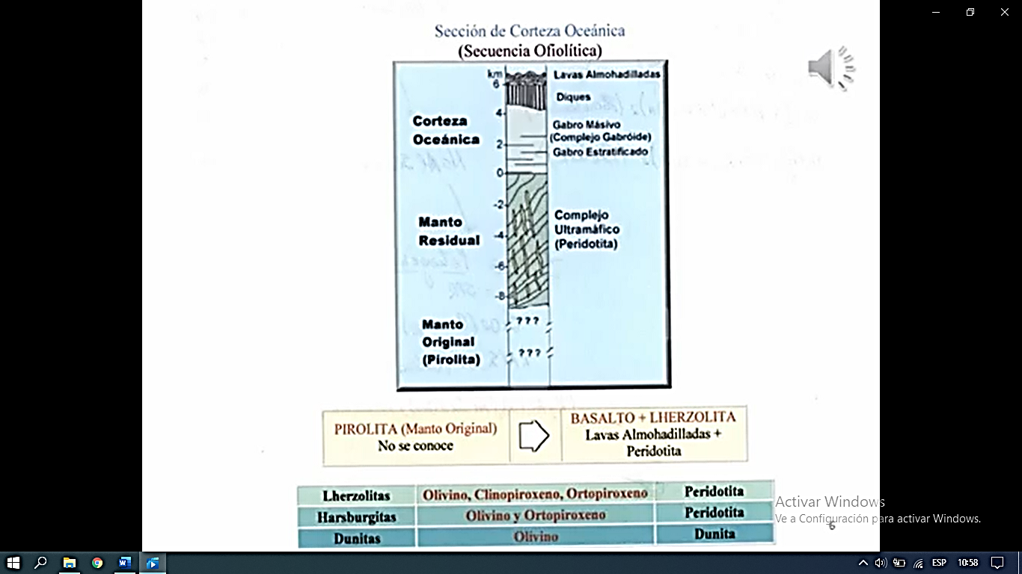



Principio de reacción de Bowen

Bowen hizo estudios sobre que se podría formarse a partir de un magma basáltico (máfico) y pensó en procesos en equilibrio (reversibles) y en no equilibrio (cristalización fraccionada). Planteó 2 series: continua y discontinua respecto de la temperatura. Comienza desde las temperaturas más altas hasta las más bajas.

En la serie continua se va a formar un sistema de soluciones sólidas (plagioclasas) donde hay sustitución progresiva de Na por K, pero la estructura es continua y es siempre la misma. En la serie discontinua la estructura va cambiando en la medida en que la temperatura cambia. Considera que estas 2 series se producen simultáneamente y que el proceso de cristalización tiene un inicio y fin que depende de la composición y tendrá un rango de T°.

|  |  |  |  |
| --- | --- | --- | --- |
| **PROCESO REVERSIBLE** 🡺 el mineral funde y vuelve a formar lo anterior. | | |  |
| **Serie discontinua** | **Serie continua** | **T°** | **Al2O3** |
| Nesosilicatos: Olivinas (Mg, Fe)2SiO4 Ortopiroxenos: Enstatita-Ferrosilita (Mg, Fe)(SiO3) Anfíboles: Hornblenda NaCa2(Mg, Fe)4Al(OH)2(AlSi3O11)2 Filosilicato trilaminar: Biotita K2(Mg, Fe)6(OH)4(AlSi3O10)2  Ej: Fo + SiO2 🡸> Enstatita | Anortita Ca(Al2Si2O8) 0-10%Na Bitownita 10-30%Na Labradorita 30-50%Na  Oligoclasa 50-70%Na  Andesina 70-90%Na  Albita Na(AlSi3O8) 90-100%Na | ↑ | ↑ |
| **S.P.R**  Tectosilicato: SiO2 Tectosilicato: Fk K(AlSi3O8) Filosilicato trilaminar: Muscovita K2Al4(OH)4(AlSi3O10)2 | | |  |

Los minerales de mayor PF son los silicatos más sencillos de tetraedros aislados. En la medida en que la T° desciende, el Silicio se polimeriza y forma estructuras más complejas.   
No aparecen clinopiroxenos en la serie discontinua, eso podría ser una crítica o desventaja. Le falta una serie que contenga Ca ya que los clinopiroxenos como Augita, Diópsido o Hedenbergita tienen Ca.   
Otra crítica que se le hace a Bowen es que pone al Fk separado de la Albita y en muchas ocasiones se encuentran juntos o formando soluciones solidas.

**CRISTALIZACION FRACCIONADA 🡺** Proceso en no equilibrio donde el cristal formado se separa del magma.

SISTEMA PETROGÉNICO RESIDUAL

Una vez que cristalizan los minerales de las series continua y discontinua queda un líquido residual a partir del cual cristalizan Cuarzo, Feldespato potásico y Muscovita. El contenido de Sílice varía porque depende del contenido en sílice del magma original (desde subsaturado a sobresaturado) y de la fugacidad del Oxígeno.

* Si el magma tiene una alta fugacidad de oxígeno (Alta P), el Fe +2 se oxida a +3. El Fe+3 forma minerales como Magnetita (Fe3O4) y no se consume sílice, porque no forma silicatos, sino que forma un óxido. El resultado será un magma residual ácido. Si forma Olivinas, Piroxenos, Anfíboles, filosilicatos, etc., la sílice se consume (baja PO2, el Fe+2 se une a los silicatos) y el resultado es un magma residual pobre en sílice.
* Además, si los cristales de Olivinas se separan del líquido y no reaccionan para formar piroxenos, no hay una consumición de sílice por lo que también favorece una mayor cc de sílice en el residuo.
* Los elementos que se concentran son los álcalis y el Aluminio. FK, Sílice, Si, Muscovita, Na. Los elementos que forman minerales con menor PF son los que se concentran en este residuo.

Variación composicional

*Relaciones Fe/Mg y Na/Ca*

* Relación Fe/Mg de la serie discontinua (soluciones ferromagnesianas): El Mg+2 es menor que el Fe+2 por lo tanto entra de preferencia en las redes, pero se termina antes. La relación Fe/Mg se incrementa a medida que disminuye la T. La relación Mg/Fe va de 0,2 en las Olivinas a 4,9 en el Granito.
* Relación Na/Ca de la serie continua: El Ca+2 entra de preferencia en las redes porque tiene mayor carga que el Na y forma la Plg de mayor PF. Paulatinamente es reemplazado por el Na. La relación Na/Ca aumenta a medida que disminuye la T. El Na+ en la serie discontinua solo se ve en la Hornblenda. Se ve en la Augita, pero no está en la serie.

*Volátiles*

* En la serie discontinua se puede ver a medida que disminuye la T°, la presencia de volátiles (OH-; F-). A partir de los anfíboles y más que nada en los filosilicatos trilaminares hay contenido de agua en forma de oxidrilos y en minerales accesorios hay cloruros, fluoruros y oxidrilos.

*Variación de la acidez*

* Acidez en función del contenido de SiO2. En la serie discontinua se ve un progresivo aumento de la polimerización, por lo tanto, hay cada vez más óxido ácido y la acidez se incrementa hacia el SPR. Se pasa de Nesosilicatos a inosilicatos simple, dobles, filosilicatos y se culmina con Tectosilicato.
* Acidez en función del contenido de Al2O3. En la serie continua son todos tectosilicatos y se mide la variación de la acidez en función del trióxido de Aluminio. Se empieza con el doble óxido básico en la Anortita. Hacia la Albita la acidez se incrementa.

Desviación del resultado de la cristalización según Bowen por efecto de la presión

Se comprobó que los productos de cristalización de un magma basáltico cambian con el incremento de la P.

*Aumento de la presión de vapor de agua*

* En los valores de P de la base de la corteza y el manto superior, un basalto fundido cristaliza y produce anfíboles (acompañado de Plg o Px o solo) a solo algunos Kilobares de presión de vapor de agua. Esa agua se incorpora a la estructura del anfíbol que es un mineral incipientemente hidratado.

*Aumento de presión en ausencia de vapor de agua*

* Un magma basáltico sometido a altas presiones en ausencia de agua cristaliza y forma eclogita. Considerando los componentes de un basalto: Plg, Px y Ol a altas P (1,2 Gpa = 12 Kbar; 400-1000 °C; 45 Km de profundidad, cerca de la base de la corteza -manto superior):

Basalto (Ab, An, Dp, Fo) 🡺 Eclogita (Omf (Jd y Dp), Granate)

La Eclogita es una roca con minerales deshidratados y es de alta densidad.

*Efecto de la presión sobre los PF y según magma hidratado o anhidro*

* El PF de los minerales disminuye con el aumento de presión en magmas anhidros. Por ejemplo, el PF del diópsido a 20 Kbar es de 1600°C. A 1 Kbar, será de 1400°C. Si a ese magma se le agrega vapor de agua, el PF del Dp disminuye hasta 1300°C. Es decir:
* Cuando hay P sin H2O, el PF aumenta
* Cuando hay P con H2O, el PF baja.

*% de K*

* En magmas muy ricos en agua, la Biotita se forma a más alta T°, por lo que se consume más K y luego en el SPR hay menor cantidad de K. En rocas muy ricas en K, el FK se forma al mismo tiempo que la Plg sólida.

EQUILIBRIO DE FASES

Fenómenos de cristalización del magma con formación de rocas - Consideraciones

* Cuando se asuma que la P del sistema es constante e igual a la atmosférica, las conclusiones obtenidas deben aplicarse a magmas emplazados en la superficie o cercanos a ella.
* Cuando se consideran procesos a profundidad, la presión pasa a ser una variable importante.

Observación directa de las RI

Algunas RI pueden ser observadas cuando se forman las volcánicas.   
En el flujo de lava se observa un líquido silicatada viscoso que exuda gases a medida que produce su enfriamiento y pierde gradualmente la movilidad hasta transformarse en vidrio, en una masa cristalina o mezcla de ambos.   
Es posible analizar la masa de cristales y determinar la composición del líquido original, medir la temperatura, medir la velocidad de enfriamiento, medir el espesor y la viscosidad del fluido.   
Se extrapola y se conoce la formación de las rocas de ambientes inaccesibles.

Experiencias de laboratorio

* Fundir RI y dejarlas enfriar
* Los vidrios se forman por enfriamiento rápido y los cristales por enfriamiento lento.
* Los silicatos ricos en SiO2 son más viscosos y difíciles de cristalizar que los fundidos con altos contenidos de FeO y MgO.
* El producto final muchas veces no tiene la misma estructura que la roca original.
* Iniciar la experiencia con silicatos simples (sistemas simples) e ir adicionando más componentes hasta alcanzar la composición de una masa de silicatos naturales.

Factores fisicoquímicos del proceso magmático

1. Equilibrio en sistemas heterogéneos
2. Termodinámica
3. Cristaloquímica

1. EQUILIBRIO EN SISTEMAS HETEROGÉNEOS  
Magma (Fase líquida) + minerales (Fase sólida)

Fase (F): Porción homogénea del sistema separada del resto por una superficie límite y con propiedades intensivas particulares en cada punto.

Hielo- agua – vapor: 3 fases - 3 estados  
Solido inmiscible – sólido inmiscible: 2 fases - 1 estado  
Solución sólida (Plg) o Mezcla de gases (Aire): 1 fase – 1 estado

N° de componentes (C): Menor número de componentes químicos independientes que describe cada uno todas las fases del sistema. El N° de componentes está dado por las especies químicas. C = N° de especies – N° de ecuaciones.

CaCO3 <==> CaO + CO2 3 fases, 2 componentes

Grados de libertad o variancia (L): Número de variables independientes que pueden ser modificadas sin salir del equilibrio como P, T o composición.

REGLA DE FASES GIBBS

Las condiciones de equilibrio para una, dos y tres fases se deducen de la regla de fases de Gibbs.   
Siempre que el equilibrio entre las fases no esté influido por la gravedad, por las fuerzas eléctricas o magnéticas o por acciones de superficie y solo actúen la T, P y cc, las variables se relacionan según:

F + L = C + 2

REGLA MINERALÓGICA DE FASES DE BERRY-MASON

Se aplica a sistemas donde solo hay minerales. Cuanto mayor es la complejidad química de una roca, mayor es el número de minerales. En un ambiente geológico como el de cristalización de magmas o el metamorfismo de rocas, los sistemas son bivariantes.   
Que las asociaciones de minerales formados por cristalización de magmas sean estables en condiciones de T y P, prueba que estos sistemas son bivariantes: pueden modificarse las condiciones de P y T sin que cambie el equilibrio del sistema. Si L = 2, entonces: F = C. No puede haber más fases que componentes.

**Ejemplo 1:** En un sistema de C componentes a P y T arbitrarias, el número de minerales mutuamente estables no excede a C.

Por ejemplo: C = 1: SiO2 a 1 atm Cuarzo α – Cuarzo β – Tridimita – Cristobalita

En una roca solo existe una forma de SiO2 porque L = 2 y C = 1, entonces F = 1.

**Ejemplo 2:** Nefelina - Sílice

Especies presentes: Nefelina NaAlSiO4 (Subsaturado) - Cuarzo SiO2 (sobresaturado) – Albita NaAlSi3O8 o Jadeíta NaAlSi2O6. C = 4 -2 = 2. F = C = 2.

En RI: NaAlSiO4 + 2 SiO2 ==> NaAlSi3O8, hallamos: Ab + Ne, Ab + Qtz, Ab  
En RM: NaAlSiO4 + SiO2 ==> NaAlSi2O6, hallamos: Ab + Jd, Ab + Qtz, Jd + Qtz

APLICACIÓN DE LA REGLA DE FASES

* Sistemas de un componente
* Agua C = 1 (H2O): Se fijan arbitrariamente los valores de P y T y queda definido el sistema de equilibrio. Cambiando P debe cambiar T.

F + L = C + 2  
F + L = 1 + 2  
L = 3 – F

En las 3 zonas C = 1, F = 1 y L = 2. En las curvas cotécticas C = 1, F = 2 y L = 1 siempre.   
En el punto triple C = 1, F = 3 y L = 0. El sistema es invariante con condición única de P o T.

Para un sistema 1C, el número máximo de F es 3 y el número máximo de L es 2. (F min =1 y L min=0). Las pendientes de las curvas se obtuvieron usando la ecuación de Clapeyron:

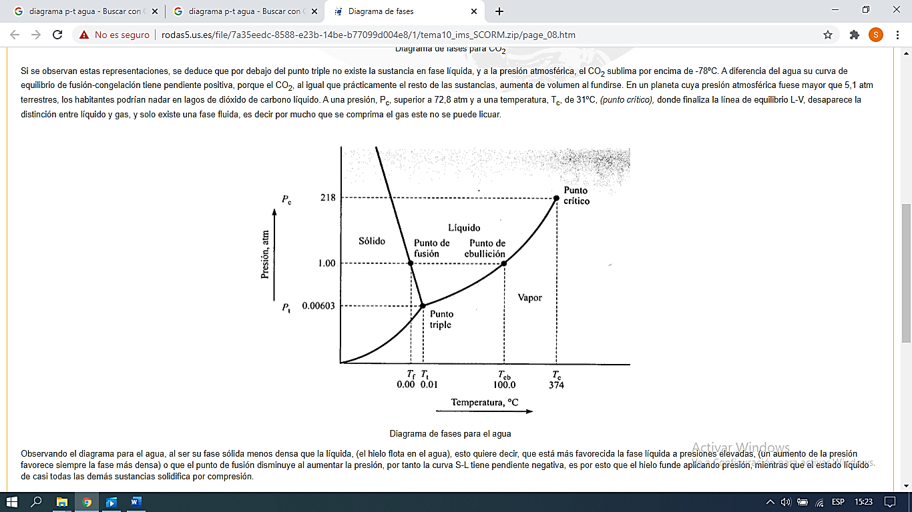

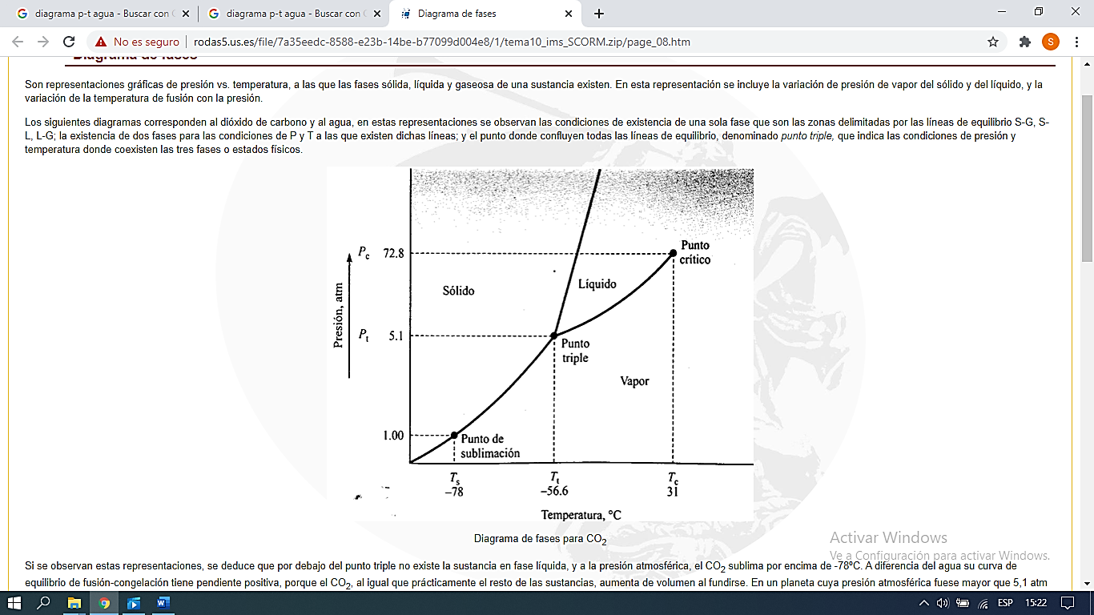

Regla de fases condensada

No se considera la fase vapor y se trabaja a P cte o fija. El sistema depende de T°. No es aplicable al equilibrio del agua porque la fase vapor es determinante.   
Los sistemas en los que se consideran solamente las fases sólida y liquida son los sistemas CONDENSADOS donde hay 2 variables: P y T y la regla de fases toma la forma: F + L = C + 1 (no hay fase vapor y P es fija).   
Las F serán máximas cuando los L sean mínimos.

Las masas fundidas artificiales y naturales de dos componentes muestran 2 tipos de comportamientos extremos al enfriarse:

* Pueden formar cristales separados de los 2 componentes
* Pueden formar un solo tipo de cristal representando una solución sólida

Definiciones

Sistema en equilibrio: Es un sistema donde no se agrega ni se quita material durante la cristalización o fusión, por lo tanto, el líquido inicial y el sólido final o viceversa, tienen idéntica composición (fusión congruente).

Línea cotéctica: Línea de equilibrio entre una fase sólida y otra líquida a una determinada T. Las curvas cotécticas aparecen entre los PF de los minerales puros y el MPF de la mezcla.

Mezclas eutécticas: Mezclas de minerales inmiscibles.

Punto eutéctico: Es la menor T de fusión de una ***mezcla.*** Es un punto invariante, es decir, con 0 grados de L porque tiene el máximo número de fases posibles. Cada E tiene una composición determinada de cada componente para cada sistema a una T dada. Para salir de un punto invariante debe desaparecer una fase.

Punto de fusión incongruente (PFI): Temperatura a la cual el sólido que funde y da un fundido y un residuo sólido, ambos de diferente composición al sólido inicial. Es un punto invariante, con 0 grados de L porque tiene el máximo número de fases. El PFI tiene una composición determinada para el sistema a una T dada.

Sol. sólidas: Sólidos homogéneos de 1 fase con composición química variable por sustitución diadócica. La sustitución de iones se da en todo el rango de T que va entre los PF de los términos finales de la sol. sol.

Alto térmico: Tiene una temperatura mayor que la de los 2 eutécticos a los lados y cualquier proceso de cristalización se mantiene hacia la izquierda o derecha del alto térmico.

Mínimo térmico: Es un valle de menor T hacia donde se dirigen los procesos de cristalización pero que no alcanzan porque las líneas cotécticas solidus y liquidus se cortan antes. Los iones que se sustituyen no cumplen con la regla del 15% de la diadoquia, por lo que cuando baja la T° y la estructura deja de ser laxa, se genera ese valle. El MT es un pozo de T° por lo cual nunca habrá un máximo de fases.   
La cristalización se da en rangos de T° porque el MT actúa como barrera. Nunca hay Or y Ab puras porque la curva del solvus no toca los extremos del diagrama.

Exsolución: Aparecen 2 fases que no son puras, una de K y otra de Na que no pueden permanecer juntas en una misma red. Cuando la T° es alta, la red es laxa y se da un intercambio de K y Na. Cuando baja la T°, no hay intercambio porque la diferencia de radios es mayor al 15%. Esta exsolución se da cuando baja la T° muy lentamente. Se da en feldespatos plutónicos y volcánicos precámbricos. Pertitas (K) y antipertitas (Na).

Características del Sistema Leucita- Sílice: En rocas plutónicas es difícil encontrar Leucita porque la presión de vapor de agua aumenta y su campo queda muy restringido. Por esto, este sistema se aplica fundamentalmente para rocas volcánicas.

Una característica de las rocas plutónicas ácidas es la textura gráfica o micrográfica donde grandes granos de feldespato (Ortosa o Microclino) incluyen pequeños granos de cuarzo, desarrollados imperfectamente, manteniendo una orientación constante a través de gran parte o la totalidad del cristal incluyente. Estos intercrecimientos son el resultado de una cristalización eutéctica de los 2 minerales.

Sistema Leucita – Sílice fuera del equilibrio

* A la temperatura del PFI, si se produce un enfriamiento rápido, podrían ponerse en contacto Lc, Or y el líquido enriquecido en sílice, solidificado. El aspecto el sólido resultante es el de una pasta leucítica, pequeños cristales de Ortosa y vidrio silíceo. Significa que en determinadas circunstancias se podría encontrar un feldespatoide como Lc en contacto con sílice. Esto nuca sucede con la Nefelina, por lo que la Lc no es un buen indicador de subsaturación (salvo que el sistema sea en equilibrio).
* A partir de un líquido rico en Lc, si en el proceso se separan los cristales de Lc formados, el líquido se enriquece en Sílice, se desplaza la composición del líquido hacia el PFI y finalmente es afectado por E y se obtienen cristales de Or, Si y a partir de un fundido leucítico.

Diagrama Ortosa - Albita, cambios de la presión de vapor: Cuando la presión de vapor aumenta, no habrá solución sólida, sino que habrá Ab y Or porque los PF/PC disminuyen y desaparece el mínimo térmico.

* Sistemas de 2 componentes o sistemas binarios condensados
* Mezclas eutécticas
* Simples
* 1 PFC
* Dp-An
* Ne-Ab
* Kl-Lc
* Or-Si
* Ens-Si
* An-Si
* Dp-Ab
* Complejas
* 2 PFC
* Ne – ***Ab*** – Si
* 1 PFC Y 1 PFI
* Lc – ***Or*** – Si
* Fo – ***En*** – Si
* Soluciones sólidas
* PFM o MT
* Or – Ab
* Ne – Kl
* Fo - Dp
* Contínuas
* Ab – An
* Fo – Fa
* En – Fe
* Sistemas ternarios
* Con PE3
* An – Or – Si
* Con solución sólida continua
* Dp – Ab - An
* Con solución sólida con mínimo térmico
* Si – Ab – Or
* Sistema petrogénico residual
* Diagrama de Kushiro

La composición se representa en las paralelas en base a los lados del triángulo. La temperatura viene dada sobre los vértices del triángulo y atraviesa planos triangulares de T°. En sistemas en equilibrio, las composiciones de alta T° serán las mismas a baja T°.

Variación del numero de fases y grados de L

* Por encima del plano del triángulo: F = 1 y L = 3
* Sobre el plano:

- Campos: F = 2 y L = 2

- Cotécticas: F= 3 y L= 1  
- Eutéctico: F=4 y L = 0

* Por debajo del plano: F = 2 o 3 y L = 2 o 1

IMPORTANTE: La composición de la fase liquida siempre cae dentro del triángulo porque cualquier liquido esta formado por todos los componentes en los sistemas ternarios.

Sistema ternario con PE3: Cada sistema binario que conforma el ternario tiene su PE simple que conforman los 3 el PE3. Las cotécticas son valles térmicos que confluyen en el PE3. El PE3 es un punto de menor T° del diagrama donde cristaliza la última gota de fundido y donde funde el primer cristal.   
La mezcla fundida se encuentra por encima del diagrama y el sólido por debajo. La cristalización en equilibrio culmina con 3 fases. Los diagramas ternarios se basan en el teorema de Thales.

Sistema ternario compuesto por 2 sistemas binarios con PE y 1 sistema de solución sólida: No hay PE3, sino que los PE de los binarios se unen y dividen al triángulo en 2 campos y nunca hay L = 0. Hay como máximo 3 fases. Si el proceso fuese en no equilibrio, el resultado sería una mezcla de cristales de Dp y el componente de la serie sólida de menor T° (Ab).

*Sistema Dp – Ab – An (*Composicionalmente es un magma máfico/basáltico: Plg Ca-Na + Px monoclínico.)

¿Cuál es la composición de la Plg que empieza a cristalizar y donde termina el proceso?

En equilibrio la composición del líquido inicial = composición del solido final: 2 fases solidas = Plg + Px.   
No hay un orden definido de cristalización. Puede cristalizar primero Dp p primero Plg, todo depende de la composición inicial del fundido. Durante la mayor parte del enfriamiento cristalizan juntos.   
El contenido de Al determina si la composición del magma inicial cae en el campo de Dp o de Plg. Si es alto, caerá en las Plg. A medida que la cristalización progresa, el líquido se empobrece en Ca y Mg y se enriquece en Na.

En no equilibrio. Durante la cristalización fraccionada los cristales se remueven, el líquido tiene una composición más albítica y se puede llegar a obtener rocas de composición diorítica. La formación de dioritas y andesitas se explica por la separación de Plg Ca a medida que cristaliza el magma. En los últimos estadios de la cristalización habrá una Plg muy rica en Na y Dp.   
A medida que el líquido es más sódico, tiene menos Dp. En las RI el contenido de Px tiende a disminuir a medida que la Plg asociada se hace mas sódica.

Sistema ternario compuesto por 2 sistemas binarios con PE y 1 sistema con solución sólida con MT: El sistema ternario conserva el MT del binario, pero baja su T. Es decir, la presencia de un nuevo componente no elimina el MT.

*Características del sistema granito:*

Efecto de la P sobre el sistema: Al aumentar P de vapor de agua el PF del sistema decrece y esto afecta la composición de las mezclas eutécticas. Se transforma en un sistema ternario con un PE3.   
Cuando las profundidades alcanzan la base de la corteza o el manto superior, cambia el resultado de la cristalización.

*Ejemplo de exsolución - Formación de mirmequitas en rocas plutónicas:* Son intercrecimientos de cuarzo vermicular y Plg sódica que pueden aparecer cerca del borde del cristal, o entre granos de feldespato pertítico o como proyecciones lobulares donde están en contacto los feldespatos alcalinos y las plagioclasas.

SISTEMA PETROGÉNICO RESIDUAL

* Especies químicas presentes y reacciones que las relacionan (C = 3):
* Sílice (Tectosilicato) SiO2
* Nefelina (Feldespatoide) NaAlSiO4
* Kaliofilita (Feldespatoide) KAlSiO4
* Albita (Feldespato) NaAlSi3O8
* Leucita (Feldespatoide) KAlSi2O6
* Ortosa (Feldespato) KAlSi3O8

Compuesto por los sistemas binarios:

* Sistema Ne-Si con 2 PE y un alto térmico en la formación de la Albita.
* Sistema Kl-Si con un PE del Kl-Lc y el sistema Lc-Si con un PFI y un PE con la formación de Ortosa.
* Sistema Ne-Kl con un MT.

Ne + Si ==> Ab  
Kl + Si ==> Lc  
Lc + Si ==> Or

* Estarán involucrados el sistema Ne-Si (PFC + PFC), Kf-Si (PFC + PFI), Kf-Ne (solución solida con MT), Or-Ab (solución solida con MT) y sistema granito.
* El sistema granito (An, Ab, Or) dentro del SPR (Si, Ne, Kl) es lo que Bowen propone como resultado de la cristalización del líquido final, es decir representa la última parte de la etapa principal del proceso de cristalización magmática. El SPR es mas amplio porque incluye los feldespatoides y permite incluir a los magmas subsaturados.
* Este diagrama muestra las composiciones de los magmas residuales que van a dar lugar a las rocas saturadas (Sienitas, Traquitas) y subsaturadas (Fonolitas, Sienitas nefelínicas).
* En el diagrama hay componentes mayoritarios como Si, Al, Na, K.
* El porcentaje de SiO2 en el SPR depende de 3 cosas:

1. La composición original del magma
2. El estado de oxidación del Hierro

* Si se encuentra como Fe+2 ´+ Sílice, se forman las fases silicatadas como Olivinas y Px y habrá menos sílice en el SPR.
* Si se encuentra como Fe+3 (Por la alta fugacidad del Oxígeno), cristaliza como Magnetita y no se consume tanta sílice, por lo tanto, habrá más sílice en el SPR.

1. La posible cristalización en no equilibrio: Si la Olivina se separa del magma tempranamente, se corta la cadena de Bowen.

* Los minerales del SPR (Or, Ab, Ne, Lc, Qtz, Kl) son normativos. Se obtienen a partir de un cálculo de la composición química. Esta composición química normativo no necesariamente es igual a la composición de la roca, por lo que este es un diagrama composicional normativo.
* Al aumentar la P, el campo de la Leucita se reduce. Cuando llega a los 2,5 Kbar, el campo de la estabilidad de la Leucita es tan reducido que ya no ingresa en el sistema granito.
* El campo de la Leucita va desde el PE con la Kl hasta el PFI. Luego hay campos donde predominan los feldespatoides y otros donde predominan los feldespatos alcalinos y/o sílice.
* El sector de mayor temperatura está en 1063° C y corresponde al MT del sistema binario de los feldespatos alcalinos. Ese MT se mantiene en el triangulo del sistema granito solo que baja la T, es decir hay un descenso de T desde el sistema Ab-Or hacia la Sílice. También hay un descenso de T hacia los feldespatos alcalinos donde se genera un PE3 que tiene 1020°C. Dentro de esa línea hay un MT que tiene que ver con el MT de los feldespatoides. En este sistema, el PE3 no es el punto de menor T, sino que sigue descendiendo la T hacia el MT.
* Los productos de la cristalización van a depender de si la composición inicial se encuentra por encima o por debajo de la línea Ab-Or. Si estamos en el campo de la Lc, por ejemplo, el resultado final será un feldespato y un feldespatoides (roca subsaturada). Si estamos por encima de línea Ab-Or, el resultado final será Sílice (roca sobresaturada). Si estamos sobre la línea Ab-Or, el resultado final será un feldespato (roca saturada).

DIAGRAMA DE KUSHIRO – SISTEMA Fo, Dp, Si

Especies químicas presentes:

* Forsterita (Nesosilicato) Mg2SiO4
* Diópsido (ClinoPx) CaMg(SiO3)2
* Sílice (Tectosilicato) SiO2
* Enstatita (OrtoPx) MgSiO3

Fo + Si ==> En  
C = 3 y L = 3 - F

Este diagrama ternario está compuesto por un sistema binario con PFI y un PE. Si. Hay 2 resultados posibles:

* Basaltos olivinicos o álcali-olivinico: Dp + Fo + Plg (ClinoPx + Ol + Plg)
* Basaltos subcalcalinos: Dp + Ens + Plg (ClinoPx + OrtoPx + Plg + (Ol))
* Basalto tolehítico: Dp (cuando se consume la Fo. Menos común).

ORIGEN DE GRANITOIDES

Magma: Toda masa fundida con proporciones pequeñas de material sólido y gaseoso disuelto. Por su origen puede ser primordial (juvenil) o palingénico (producto de la fusión total de una roca preexistente).

Granitoides: Rocas plutónicas con 20% a 60% de Cuarzo. Incluye las variedades que van de cuarzo Diorita a Granito alcalino.

Teoría Magmática: BOWEN (Reacción) + Ringwood (Tectónica)

Bowen postula que las RI se forman por diferenciación magmática a partir de un magma primordial básico (basáltico). El Basalto forma una capa espesa cerca de la base de la corteza, en un estado casi sólido, pero cerca de su PF, por lo que es capaz de licuarse. Este Basalto se diferencia y da lugar a RI como: gabros, dioritas, tonalitas, granodioritas, adamelitas y granitos y sus equivalentes extrusivos.   
Ringwood agrega que en el manto superior existe una roca llamada Pirolita, que en presencia de agua y bajo ciertas condiciones de P y T, funde parcialmente y deja como restita a la Peridotita, generando un magma básico a partir del cual se forman por diferenciación las RUB, RB y RI.   
De la fusión de la eclogita surge un magma ácido que por diferenciación forma RI y RA.

La falla de esta teoría es decir que todas las rocas graníticas se forman a partir de un único magma básico del manto superior porque la masa de rocas es muy grande como para haber sido formadas a partir de un único magma básico del manto superior.

Teoría Anatéctica

Sirve para explicar la masa tan grande de granitoides en la corteza. Muchas rocas granitoides se encuentran intruyendo rocas de caja con un ato grado de metamorfismo y en base a eso se piensa que una gran parte de las rocas granitoides surge como consecuencia de un ultra-metamorfismo de RS. A partir de esto, aparece un fundido por anatexis y de la roca original queda: una restita (máfica) y FUNDIDO con un PF< que la restita y de composición granítica.   
Cuando la fusión es parcial, se forman migmatitas: masa fundida con material solido en mucha mayor proporción que las magmatitas.   
El primer líquido que surge cuando se funde una roca silicatada por calentamiento en presencia de agua tendrá una composición granítica.

*Granitización*

Para muchos autores los granitoides se forman por procesos de granitización que incluyen el ultrametamorfismo en RS y material volcánico. La fusión parcial o total de este material daría un líquido primario que tendría la composición del SPR. Si el liquido luego se incrementa, puede cambiar su composición y tomar la de un granito.

Un estado líquido o liquido parcial, debe ser parte de la historia de cualquier masa magmática. Si el liquido es un magma juvenil, el origen es magmático. Si es palingénico, el origen es anatéctico.

*Algunos autores postulan que existen 2 tipos de magma primordial:*

* Basáltico: ubicado en al manto superior o base de la corteza
* Granítico: ubicado en la corteza superior.
* Las RI se originarían por diferenciación o acidificación/contaminación de un magma basáltico.

*Tipos de emplazamiento de granitos - Si ese magma secundario cristaliza, se forma:*

1. Según la teoría de Bowen: Rocas graníticas del escudo precámbrico. Si el magma moviliza a grandes distancias a **granitos epizonales**, con contactos netos y discordantes emplazados en áreas de poco o nada de metamorfismo.
2. Según la teoría anatéctica: La mayoría de los granitos mas recientes no se asocia a grandes cantidades de rocas basálticas y no se cree que deriven de un magma básico. Se piensa que derivan de la fusión parcial de rocas preexistentes. Muchos **granitos anatécticos** solidificaron sin movilización: **granitos catazonales** (contactos difusos, concordantes, rodeados de rocas de alto metamorfismo (migmatitas). La foliación de los granitos y rocas de caja tiende a ser paralela implicando que son sintectónicos (tectonismo simultáneo).

Teoría Metasomática

Ocurre un proceso metasomático en un sistema abierto donde hay intercambio de materia y energía como emanaciones de material alcalino (Na+ y K+). La composición de las rocas NO es granítica y en estado sólido son contaminadas con fluidos ricos en álcalis (Na y K) que las acidifican y las transforman en rocas de naturaleza granítica, siempre en estado sólido, sin fusión. Justifica solo pequeños volúmenes de roca. Complementa las otras 2 teorías y representa el triángulo superior del SPR. En este sistema faltan minerales máficos como Biotita y minerales como Anortita. No contempla la presencia de líquidos por lo tanto no se puede representar por diagramas.

SISTEMA GRANITO

El sistema granito es un sistema ternario representado por un triangulo dentro del SPR. Dentro del triángulo del SPR, está el campo de la Lc. Una fracción de ese campo a bajas P de vapor de agua, se incluye dentro del sistema granito.

En la base del sistema granito está la mayor temperatura del SPR en el MT de los feldespatos alcalinos que se mantiene con el agregado de sílice, pero disminuye su T. La T, además, baja hacia el lado de los feldespatoides. Entre el MT del sistema granito y el de los feldespatos alcalinos, se encuentran las secuencias de granitoides.

Sistema granito a baja P de vapor de agua (Tuttle y Bowen) - < 3,6 Kbar:

* Considerando la fase vapor: F + L = 5 y L = 2.
* No considerando la fase vapor (P fija): F + L = 4 y L = 1

Los sistemas binarios Ab-Si y Or-Si, tienen puntos eutécticos que se unen por una cotéctica que incluye un MT que corresponde al sistema de los feldespatos alcalinos (solución sólida con MT), bajando la T. Hay un descenso de la T y en este sistema se forma un feldespato alcalino, pero usando uno u otro de los lados de la solución solida con MT. Ese descenso de T queda evidenciado en la línea punteada roja.

Sistema granito a alta P de vapor de agua - > 3,6 Kbar – Restricción del campo de la Albita

El aumento de la P de vapor del agua influye en el comportamiento del MT. A altas P, cuando el MT toca el solvus, en vez de tener un MT se transforma en un PE3. El producto final del PE3 es la presencia de 3 fases minerales, entonces, el aumento de la P de vapor de agua, va a dar como resultado Cuarzo, Albita pura y Ortosa pura.

Variación del PF del sistema granito con la variación de la presión de vapor de agua

A medida que aumenta la P de vapor de agua, disminuye la T del fundido mínimo. El MT esta afectado por el aumento de la P de vapor de agua. Por encima de 3,6 Kbar, el MT toca la línea solvus y se transforma en un PE3. Para 500 y 2000 Bars tendremos MT, pero por encima será un PE3.

Con el aumento de la P de vapor de agua, la composición del MT o del PE3 se va desplazando al vértice de la Albita.

Variación de la T del fundido mínimo con el incremento de Anortita (Von Platten)

Tuttle y Bowen no consideran magmas ricos en Na y K y con bajo tenor de Ca, Mg y Fe. Von Platten postuló como se modificaría el sistema granito si se incorporan micas (Fe y Mg) y Anortita (Ca).

La adición de material ferromagnesiano en pequeñas cantidades no afecta la cristalización de SiO2 + feldespatos. Esta adición provocará la cristalización de Biotita o Magnetita o ambos, pero el detalle de la aparición de SiO2 y feldespatos será el mismo que si no han sido agregados Fe y Mg.

La adición de Ca es importante porque la anatexis de un gneiss no puede ser evaluada sin considerar la presencia de Plg Cálcica, aunque la Anortita solo representa el 5-20% de los gneises y granitos.   
La incorporación de una nueva fase puede ser representada por medio de un tetraedro.

Efeto de la presencia de Ca: En el sistema granito, se ubica a la An como un mineral independiente y se pasa de tener un sistema granito (Si, Ab, Or) a tener un TETRAEDRO COMPOSICIONAL (Si, An, Ab, Or). Este sistema de 4 componentes es muy complejo.

Variación del fundido mínimo con el aumento de An a 2 Kbar

Para representar la presencia de Ca se usa la relación Ab-An y no tomarlo como un mineral independiente, representando a la Plg. La relación Ab-An indica el cambio de composición de fundido mínimo en la medida en que cambia la cantidad de Ca en el sistema. Esta relación es fácil de determinar en las rocas. Con la variación de An, cambia la posición de la curva y del MT:   
Curva ∞ = no hay An  
Curva 7,8 = Hay An y/o presencia de Ca  
Curva 1,8 = Mucho más An y Ca

Variación de la T del fundido mínimo con el incremento de An (Von Platen)

A medida en que se incrementa el contenido de An y/o Ca, aumenta la temperatura del fundido mínimo y se amplía el campo de las Plg mientras que el fundido mínimo se acerca hacia el vértice de Qtz y Or.

Dependencia del fundido mínimo de la P de vapor de agua (Tuttle y Bowen)

A medida que aumenta la presión de vapor de agua, ya sea MT o PE3, la T° baja.   
Si aumenta P cuando la relación Ab-An es ∞ o 2,9, el campo de las Plg se agranda y el fundido mínimo se acerca a los vértices de Qtz y Or. Es decir, a mayor P, el campo de las Plg se agranda en presencia o ausencia de Ca.

Efecto de la presencia de volátiles sobre el fundido mínimo

Un material con presencia de volátiles (HCl), y cualquier relación Ab-An, tendrá menor T° y el campo de la Ortosa será mayor.

Ausencia de agua

En ausencia de una fase gaseosa rica en agua entre los granos de los minerales de un gneiss, no tienen lugar el proceso de anatexis porque la T de fusión se eleva hasta 300° y no se llega a la T° de 1000°C en medios de alto metamorfismo (máx. 800°).

PRINCIPIOS TERMODINÁMICOS

Bowen propone la formación de minerales en ciertas condiciones de P y T y controlado por fundamentos termodinámicos. Un fundido que genera cristales  
Lo que indica la espontaneidad de una reacción es la energía libre de formación (F). La energía libre de formación depende del calor de formación a calor constante (Entalpia de formación – S) y del parámetro que controla el ordenamiento (Entropía de formación – H).

La cristalización es un proceso exotérmico (ΔH -) porque hay eliminación de calor, espontáneo (ΔF -) cuando desciende T°) y de ordenamiento interno (ΔS disminuye).   
Qtz, Or, Ab se forman espontáneamente porque todos tienen ΔF negativo, es decir que tienen energía suficiente para formar el cristal y para realizar trabajo útil. La energía de formación es el trabajo útil.   
Son todas reacciones exotérmicas porque su ΔH es negativo.

ΔF y ΔH están en KCak/mol y ΔS está en Cal/Kmol, es decir, 1000 veces menos, porque cuando se forma un cristal a partir den magma, el magma es suficientemente viscoso y el ordenamiento es relativamente sencillo, por lo que no se necesita tanta energía para ordenarse porque ya esta ordenado.

ΔS de formación del cuarzo: El ΔSf del cuarzo es un valor muy chico comparado con ΔF y ΔH porque al pasar del estado líquido al sólido, el magma es muy viscoso y en estado casi sólido. La viscosidad se debe a las cadenas de Si-O que aparecen polimerizados como Si-O-Si-O.

Cristaloquímica: Un catión puede entrar en una red cristalina solo si su tamaño es conveniente y cuando alcanza el índice de coordinación apropiado. Además de esto, entrará el que ocupe una posición en la red con mayor tenacidad o el de mayor Er.

DISTRIBUCIÓN DE ELEMENTOS MAYORITARIOS Y MINORITARIOS

Reglas de la diadoquia

* La diferencia de tamaño entre 2 iones no debe superar el 15%
* La diferencia de carga iónica no debe superar la unidad
* Ambos iones deben formar enlaces de carácter similar

Reglas empíricas de Goldschmidt (Mayoritarios)

Surgen de la experimentación y observación (se busca otros conceptos para justificarlas)

1. 2 iones con el mismo radio y carga entran con la misma facilidad. Sino entra de preferencia el que está en mayor cc. Ej. Mn+2 - Fe+2, entra de preferencia el Fe+2.
2. 2 iones con la misma carga y radios semejantes: entra de preferencia el ion más pequeño. Ej. Fe+2-Mg+2 en Olivinas. Entra de preferencia el Mg+2. SFo < SFa  
   RMg+2= 0,68 A RFe+2= 0,74 A  
   PFFo= 1910°C > PFFa= 1503°C  
   ΔFFo= -491,8 Kcal/Mol ΔFFa= -329,4 Kcal/mol   
   ΔHFo= -520 Kcal/mol ΔHFay= -353,4 Kcal/mol
3. 2 iones tienen radio similar y carga diferente: entra de preferencia el de mayor carga. Ej. Ca+2 – Na+ en Plg. RCa+2 ≈ RNa+= 0,99 A y PFAn = 1552°C > PFAb = 1118°C. SAn > SAb. El enlace Ca-O es mas fuerte que el enlace Na-O. Entra de preferencia la Anortita.

Concepto de energía de retículo

Para fundamentar estas reglas, hay que tener en cuenta la energía del retículo cristalino. Es un parámetro termodinámico que representa la energía que se libera (signo negativo) cuando se forma 1 mol de cristal a partir de sus elementos.

E’: efecto de la repulsión; Ψ (ANQ2): constante de Madelung; Zc-Za: cargas; Rc-Ra: radios.

Er es directamente proporcional al producto de las cargas e inversamente proporcional a la suma de los radios. Esto significa que, a mayor carga o menor tamaño, mayor será la Er del cristal. La Er solo puede usarse cuando se comparan soluciones sólidas. Er Fo >> Er Fa y Er An >> Er Ab.

*Comparación NaCl con AgCl*

rNa+ = 0,99 A << rAg+ = 1,26 A. rNaCl es menor a rAgCl, pero:

* ErNaCl es menos espontánea que ErAgCl. El enlace de AgCl es mas covalente, lo que lleva a una polarización de la molécula que lleva a la reducción del radio de la misma. El NaCl es iónico, por lo que mantiene su radio.
* PFNaCl = 801° >> PFAgCl = 455°
* SNaCl >> SAgCl

**No se deben comparar compuestos con diferente tipo de enlace.**

Además, a mayor Er, menor solubilidad y mayor T° de cristalización o PF.

Definición termodinámica de PF: En el equilibrio líquido 🡺 sólido: ΔF°f = ΔH°f – TΔS = 0° => ΔH°f = TfΔS

El que tenga el PF mas alto es el que representa el cambio de entalpia mayor o el menor cambio de entropía. Los PF de Ab/An o Fo/Fa dependen de esta ecuación.

El orden de cristalización va a depender de los valores de H y S de cada especie mineral. Se deben comparar especies con el mismo tipo de unión química.

Relación entre el PF y tipo de enlace

En los fluoruros de los cationes del primer periodo (Na, Mg, Al, Si, P, S), para los fluoruros con enlace iónico (Na, Mg, Al), el PF aumenta en los cationes de mayor carga; para los fluoruros con enlace iónico o covalente (Si, P, S ósea gases) + fuerzas de van Der Waals, el PF aumenta.

A medida que aumenta el potencial iónico, aumenta Er en un periodo, SOLO SI ES EL MISMO ENLACE.

Abundancia en la corteza (accesible):

* Minoritarios: 1- 0,1 %
* Vestigios o traza: < 0,1%
* Dispersos: Iónicos, de carga baja (1, 2, 3) positiva, diádocos con mayoritarios. Tienen propiedades similares a mayoritarios. Rb, Sr, Cs, Ba, Ga, Ge.
* Accesorios: Iónicos de mayor carga (4, 5, 6) que forman minerales accesorios. No son diadocos con los mayoritarios, pero pueden sustituir a otros trazas en minerales accesorios. Zr, Hf, Nb, Ta, Y.
* Formadores de mena: Se presentan en las RI de manera directa como los dispersos. Co, Cr, Ni, Zn, Cu.

Diferenciaciones geoquímicas

* Primaria
* Magmática
* Exógena

FACTORES QUE CONDICIONAN LA DISTRIBUCION DE VESTIGIOS EN EL PROCESO MAGMÁTICO

1. Cristaloquímicos
2. Estructurales
3. Condiciones de cristalización
4. Cristaloquímicos: tamaño, carga, tipo de unión química.

Clasificación de los elementos menores (minoritarios y vestigios) - Conceptos de ocultación, captura y admisión

De acuerdo a las reglas de Goldschmidt:

* Ocultos (ocultación): Traza que sustituye a un mayoritario de igual carga, radio y tenacidad. Entran en la red en una cantidad proporcional a su abundancia y en cualquier momento de la cristalización del mayoritario.   
  Ge+4 => Si+4 (Olivinas)  
  Ga+3 => Al+3  
  Ca+2 => Fe+2  
  Zn+2 => Fe+2  
  Zr+4 => Hf+4  
  ΔF° = 0
* Capturados (Captura): Traza con más facilidad que un mayoritario para entrar en la red y de menor radio. Entran en los primeros minerales que forma el mayoritario (mayor tenacidad).
* Entre iones con radios similares y misma carga, entra el mas pequeño. Zn+2 => Fe+2; Ni+2 => Mg+2
* Entre iones con igual radio y diferente carga, entra el de mayor carga. Ba+2 y Sr+2 => K+ (Feld. y Micas)
* Admitidos: Traza con menor facilidad que un mayoritario para entrar en la red y de mayor radio. Entran en los últimos minerales que forma el ion mayoritario (Menor tenacidad, menor PI, menor Er y PC).
* Entre iones con radios similares y misma carga, el ion del traza es mas grande que el mayoritario. Sr+2 => Ca+2; Rb+ => K+ (Feld, micas, Plg, Horn).
* Entre iones con radios iguales y cargas diferentes, el ion del traza es de menor carga que el mayoritario. Li+ - Mg+2 (Hornblenda y Bt)

EXCEPCIONES

* Tipo de enlace

No forman diadoquia, aunque tengan radios similares y misma carga porque Na y Cu forman enlaces iónicos. Cu y Hg forman enlaces covalentes.

* Na+ => Cu+2
* Ca+2 => Hg+
* Regla de Ringwood

Cuando la diferencia de electronegatividad entre 2 elementos es mayor que 0,1, entra en la red el de menor electronegatividad porque forma una unión más iónica y más fuerte que el otro.

El Pb+2 es diádoco con el K+. Pb es traza formador de mena y K es mayoritarios. Como Pb tiene mayor carga, se esperaría una captura, pero ocurre admisión (se observa en los PF de los minerales que forman) donde el Pb sustituye al K en los últimos cristales de la Ortosa.

* Dilema del Ni

El Ni+2 debería ser admitido porque el Mg tiene menor radio y menor electronegatividad, pero es capturado por formar parte del extremo magnésico de las Olivinas y Piroxenos (Primeros minerales que forma el Mg+2). No se cumple la regla de Goldschmidt ni la de Ringwood.

1. Tipos de estructuras cristalinas y composición química y mineralógica

Variación posible del radio iónico

Cuando se habla de estructuras, hay que tener en cuenta el tamaño de los iones que se mide desde el núcleo hasta los electrones del último orbital. La ubicación de los orbitales en realidad es una distribución espacial, es decir, zonas de mayor probabilidad de encontrar un electrón, ya sea para un átomo o ion.

Goldschmidt y Pauling determinaron esto en haluros y óxidos metálicos, pero en los silicatos que tienen estructuras distorsionadas, el tamaño de estos va a variar.

Por ejemplo, en el caso de los Silicatos ferromagnesianos (Ej: Olivinas) la unión metal-oxígeno tiene un N° de coordinación 6, varia entre 2,09 y 2,29 A. Teniendo en cuenta que el radio del O-2 es 1,140 A, se podría ubicar un metal (ion metálico traza que reemplaza a mayoritario) con un radio entre 0,69 y 0,89 A. En un rango de 0,20 A puede producirse diferentes sustituciones.

Longitud del enlace (Voronkov)

En silicatos ferromagnesiano, la unión Si-O no es única, sino que depende de la estructura en que se encuentre.

Unión larga: 1,73 A (carácter iónico)  
Unión corta: 1,53 (similar a las uniones dobles, covalente)  
Unión promedio: 1,63 A (40% de carácter iónico)

Hay un margen para los trazas que van a sustituir a los mayoritarios.

Efecto del N° de coordinación (Nocklods)

Si el tamaño del ion o el tipo del enlace puede variar, hay que prestar atención al N° de coordinación que tenga un ion en una red. Un ion puede tener mas de un N° de coordinación.

* K+ 4: óxidos 8-9: tectosilicatos 12: filosilicatos
* Sr+2 y Ba+2 reemplazan al K+ por captura en tectosilicatos
* Rb+ y Tl+ reemplazan al K+ por admisión en filosilicatos
* Rb+ en filosilicatos (Bt. o Lepidolita) / tectosilicatos (Or)= 4-5
* Tl+ en filosilicatos (Bt) / tectosilicatos (Or)= 2-3

Rb+2 y Sr+2 reemplazan al K+ en las Micas y Ortosa por admisión y captura respectivamente. Rb esta en mayor porcentaje en Bt y Sr en Ortosa porque el K se comporta como una esfera rígida que puede actuar como un ion de mayor tamaño cuando la estructura de un mineral es abierta.

En las micas, el K se ubica en los espacios vacíos entre los 2 pares de 3 láminas y tiene coordinación 12. En la Ortosa el K tiene coordinación 8 porque la estructura es mas cerrada. El Rb tiene mayor tamaño que el K, entonces se ubica donde el K está con coordinación 12.  
El Sr tiene menor tamaño que el K, entonces se ubica mejor en la Ortosa con coordinación 8.

* Na+ 4: óxidos 8-9: feldespatos
* Ca+2 6: óxidos 8-9: feldespatos
* Sr+2 reemplaza al Ca+2 en Plg por admisión
* Granito Sr+2 (Hornblenda) / Sr+2 (Plg) =34
* Mg+2
* Granodioritas Li+ (Bt) / Li+ (Horn)= 40. PFBt < PFHorn
* Admisión de Li+ y uniones muy estables de Li+ con (OH)- dado el alto carácter básico del Li+ genera una estructura brusitoides (Brucita Mg(OH)2).
* Li sustituye al Mg en las biotitas que tienen (OH) y el Li tiene mayor afinidad por el OH. En la Hornblenda esto no ocurre.
* Si+4
* El Ge+4 por su tamaño similar e igual carga se esperaría que reemplace al Si+4 por ocultación, pero ocurre captura en los primeros minerales (Olivinas y Piroxenos) porque Ge+4 no tiene tendencia a la polimerización. Solo lo puede sustituir cuando Si+4 forma Nesosilicatos (tetraedros sin polimerizar).

1. Condiciones de cristalización: T, P, velocidad, relación de concentraciones.

Si T es muy alta y P es muy baja, se ven favorecidas las diadoquias.

* Temperatura:

- Al+3/Si+4 en Plg (PFAn>PFAb): La T favorece la sustitución de Al por Si cuando es alta y la red es laxa. A medida que baja la T, hay Ab con una sustitución de Al por Si.

-K+/Na+ en feldespatos alcalinos (alta T => sustitución completa): En el caso del K por Na, cuando la T es alta se forma un feldespato, pero cuando baja T, se da exsolución y hay 2 feldespatos.

* Presión de vapor de agua: Cuando aumenta la P de vapor de agua se da la ruptura de las soluciones sólidas, por ejemplo, cuando el MT pasa a PE3 y de feldespatos alcalinos se pasa a tener Ab y Or por separado. Se rompe la sustitución Na+/K+.
* Velocidad de cristalización: K+/Na+ en feldespatos alcalinos: sustitución completa en enfriamiento rápido; exsolución en enfriamiento lento.
* Concentraciones relativas: Las REE+3 reemplazan al Ca+2. Si hay fosfatos:
* Si cc Ca+2/cc fosfatos > 1, REE+3 están en Plg, en Alunita (Epidoto con Ce), en Titanita.
* Si cc Ca+2/ cc fosfatos < 1, REE están en Monacita.

Concepto de KMe o coeficiente de partición: Indica si un metal está más concentrado en la fase mineral o en la fase fundida.

Clasificación de los elementos según su coeficiente de partición - Elementos compatibles e incompatibles

* Compatibles: KMe > 1. Están más cc en el mineral.
* Incompatibles: KMe < 1. Están más cc en el fundido. Estos son difíciles de acomodar en las estructuras.

Gráfico carga vs. radio (LILE y HFSE)

El PI graficado muestra que los elementos compatibles están a la izquierda del diagrama (pequeños, con carga no muy alta) y a la derecha los elementos incompatibles (el grupo de abajo LILE son los elementos litófilos grandes que tienen un radio iónico grande y por encima el grupo HFSE que corresponde a los elementos con elevada fuerza de campo porque tienen cargas muy altas).

LILE: K, Rb, Cs, Sr, Ba, Pb  
HFSE: Zr, Nb, Hf, REE, Th, U, Ta

Las REE son un grupo de elementos con características similares como por ejemplo la carga +3 (+2, +4). También tienen una contracción de radio iónico que hace que se achique el radio a medida que aumenta Z. Esto los divide en 2 grupos. Los de mayor Z y menor radio como el Lu, están en el límite entre lo compatible e incompatible. Lo mas livianos como el Ln caen dentro de los incompatibles.

La contracción lantánida provoca la diadoquia entre el Zr+4 y el Hf+4. La contracción actínida provoca la diadoquia entre Nb+5 y Ta+5.

Otra forma de clasificar a los incompatibles es por la masa (Serie lantánida):

LREE: Mas livianos. Desde Lantano Z:57 hasta Europio Z:63. (Magmas fértiles)  
HREE: Mas pesados. Desde Gadolinio Z:64 hasta Lutecio Z:71. (Magmas agotados)

Diagramas de variación

* Diagrama de variación composicional de Harker
* Diagrama de variación composicional de Larsen
* Índice de Peacok
* Diagrama TAS
* Diagrama AFM
* Diagrama de Miyashiro

ESTADIOS FINALES DE LA CRISTALIZACION MAGMÁTICA

Composición química del fundido residual

La naturaleza del fluido residual se puede estudiar por la composición de los gases volcánicos, las inclusiones en los minerales o las alteraciones de la roca de caja. El magma residual contiene:

* Fundido rico en Si, K, Na, Al
* Volátiles y vapor de agua acompañados de: CO2, HCl, HF, compuestos de S, N y B. Los volátiles le dan mucha presión a ese magma que se inyecta en las partes débiles de las rocas circundantes formando filones, diques y venas.
* Sales solubles como NaCl, KCl y silicatos de Na y K como Na2SiO3, K2SiO3
* Vestigios incompatibles con las fases minerales presentes como Li, Be, U, Th, Nb, Ta, REE, Hf, Zr, Sn, Pb, Zn, Cu, W, Mo, Po, Au, Ag

Tipos de depósitos

* Hipabisales o filonianos por el tipo de estructuras que forman: se emplazan a profundidades intermedias entre las volcánicas y plutónicas. Berilo, Espodumeno, Lepidolita, Ambligonita, Columbo-Tantalita.
* Pegmatitas (textura pegmatítica, grano grueso y fenocristales) y Aplitas (textura sacaroide, grano fino): Si, Al, Na, K que forman Cuarzo, feldespatos alcalinos, Muscovita, Bt.
* Venas hidrotermales: Sulfuros, carbonatos y elementos incompatibles.
* Depósitos hidrotermales: A partir de soluciones más frías y diluidas se forman vetas o venas de cuarzo, sulfuros simples o complejos, con carbonatos como Rodocrosita y óxidos como Pirrotina o Casiterita.
* Hipotermales (300°-350°): Au, Pirrotina, Casiterita, Wolframita, Molibdenita
* Mesotermales (200°-300°): Menas súlfidas, Au, Rodocrosita, Smithsonita, Pirita, Calcosina, Calcopirita, Esfalerita, Galena, Tetraedrita.
* Epitermales (50°-200°): Au, Ag, Cinabrio, Rodocrosita, Argentita, Antimonita.
* Fuentes termales: Líquido ultra residual que llega a la superficie con un poco de sílice disuelta que forma un gel de Sílice (ópalo, mineraloide).

Aspectos físico-químicos

*PE:* Es la T° donde la presión interna y externa son iguales. Se produce un cambio de estado cuando la fase liquida pasa a fase vapor. Es un proceso isotérmico porque hasta que la última gota de líquido no se vaporiza, la T no desciende. El líquido está en equilibrio con el vapor.

*Segundo PE:* Es la T° donde la presión de vapor interna de un líquido es igual a la externa. Ocurre por un descenso de la T°. Cuando la T° de un magma desciende, se comienza a formar cristales y el volumen disminuye. En este momento, la P interna aumenta cada vez mas hasta igualar la P externa y el magma entra en ebullición. A partir de este momento se forma vapor y dentro de la cámara se generan burbujas que al solidificarse aparecen como fenocristales.

*Punto crítico:* Es el punto de P-T donde la densidad del líquido y del vapor son iguales o también el límite para el cual es volumen de un líquido es igual al de una masa igual de vapor. No hay retorno de este punto, por encima de la P y T del PC, un vapor no se puede condensar y pasa a ser un gas.

*Cambios en la T° del PC de un líquido – Sustancias que lo modifican:*

A medida que aumenta la presión, la solubilidad del agua aumenta. El agua actúa agregando moles de soluto a la solución en las propiedades coligativas, haciendo que el PF baje. El PE y el punto crítico se modifican cuando hay sales disueltas:

1. Sales muy solubles (NaCl - KCl): Si hay alta cc, hay ascenso del punto crítico.
2. Sales poco solubles (SiO2): SI hay alta cc hay un ligero ascenso del punto crítico. PE supercrítico.
3. Volátiles: Si hay alta cc hay un descenso del PC. PE supercrítico.

*Solubilidad del agua en silicatos fundidos graníticos*

En magmas residuales el agua pasa a ser el soluto y el fundido el solvente.   
La solubilidad del agua se incrementa con la presión hasta un valor no muy superior al 15%. Se puede estimar que el líquido residual de un cuerpo intrusivo a 10 Km de profundidad hervirá y se separar una fase vapor cuando (por enfriamiento) su contenido de agua alcanza el 7%.

Además, una fase vapor rica en agua se puede separar si el magma granítico (con 10% de agua a 20 Km de profundidad) asciende a 4 Km porque la solubilidad máxima es de 4%.

*Descenso del PF de pegmatitas y granitos por aumento de la presión de vapor de agua en el fundido*

La Ab disminuye 400°C su PF a la presión de vapor de agua a los 20 Km de profundidad. Esta curva asintótica está definida por la ecuación de Clapeyron dT/dP > 102. Es decir, su PF es 1118°C a 0 Kbar y a medida que aumenta el contenido de agua, se va haciendo una curva de descenso asintótica que indica que el PF baja.

*Capacidad solvente del vapor desprendido del 2° PE*

El vapor que se separa del fundido cuando se alcanza el 2° PE tiene una densidad similar a la del agua líquida y una gran capacidad solvente. Se separa una fase fluida rica en agua con sílice en solución, silicatos, volátiles y sales solubles. Esta fase fluida que se separa puede ser vapor o gas dependiendo de si el sistema acuoso está por debajo o por encima de su PC.

*Cambios en la T° del PC de un líquido – Consecuencias de las sustancias que lo modifican:*

1. Incremento del PC: 2° PE es subcrítico y se forman 2 fases => liquido + vapor
2. Ligero incremento del PC: 2° PE es supercrítico y se forma 1 fase => gas
3. Ligero incremento del PC: 2° PE es supercrítico y se forma 1 fase => gas

Aplicación a fundidos magmáticos – Resultados de la cristalización

1. Se separa una fase fluida rica en sales muy solubles del fundido como NaCl, Na2SiO3, K2SiO3. El 2° PE es subcrítico y se forman 3 fases:

* Fase fundida
* Fase liquida rica en agua liquida
* Fase vapor rica en agua

1. Se separa una fase fluida rica en volátiles o silicatados. El 2° PE es supercrítico y se forman 2 fases:

* Fase fundida
* Fase gas

1. Magmas con tan poca cantidad de agua que esta se acomodó en micas y anfiboles o con un incremento de su solubilidad en el fundido. No se separa la fase fluida del fundido. Se genera 1 fase:

* Fase fundida

Efectos geológicos de la depositación de fluidos residuales: Formación de rocas filonianas

Formación de aplitas, pegmatitas y depósitos hidrotermales

* Diques de aplitas
* Diques de pegmatitas
* Venas hidrotermales de cuarzo súlfido
* Alteraciones de la roca de caja

Experiencias de Jahns y Burnham – Explicación de la formación de aplitas y pegmatitas

La fusión de cuarzo, Fk, Albita y agua en cantidad definida y su posterior enfriamiento da lugar a depósitos hidrotermales a partir del vapor, Aplitas como cristales de grano fino contra las paredes y Pegmatitas como cristales de grano grueso a partir de la fase fluida rica en agua en forma de burbujas.

*Modificación de la presión y contenido de agua*

Una mayor P externa impide el desprendimiento de una masa fluida y no se alcanza el 2°PE por lo que se genera mucha aplita.   
Un mayor contenido de agua genera la aparición temprana del 2° PE lo que genera mucha pegmatita.

Se critica de esta experiencia que no se agregaron sales solubles y volátiles.

Formación de venas hidrotermales

El 2° PE puede ser subcrítico o supercrítico dependiendo de la posición del PE3 que varía según se agreguen sales solubles al magma. A medida que la cc de sales aumenta, el punto crítico se hace más alto.

* Un magma con alto contenido de sales solubles tiene su punto crítico más arriba y es más probable que el 2° PE sea subcrítico.
* Un magma empobrecido en sales solubles tiene su punto crítico menos elevado y es más probable que su 2° PE sea supercrítico.

En magmas donde el 2° PE es subcrítico, existen 3 fases:

1. Una fase poco fluida que forma Aplitas
2. Una fase liquida rica en agua que forma pegmatitas
3. Una fase rica en vapor de agua que forma depósitos hidrotermales como venas de súlfidos que aparecen aisladas de las pegmatitas por la movilidad de la fase vapor.

El contenido de H2O en el magma es mayor que el del que forma solo pegmatitas.

A la superficie también pueden llegar soluciones hidrotermales a través de las fuentes termales donde solo precipitará Ópalo y será el final del proceso magmático que comenzó con fusión de Pirolita o Anatexis.

Soluciones formadoras de mena

* Concentrados en venas
* Diseminados en grandes volúmenes

Su estudio es difícil porque se pueden haber depositado de forma mecánica o cc en vetas por como diseminados de forma que puede haberse dado un proceso de reemplazo de material preexistente.

En general se supone que es mas factible que se generen a través de soluciones liquida de alta temperatura.

En una primera etapa los elementos estarían como volátiles (en general cloruros complejos) en una fase vapor rica en agua (2° PE subcrítico por presencia de sales). Por compresión pasaría a líquido porque sería más factible transportar metales en soluciones que en fase vapor. Se formarían iones complejos como dicloro argentato y otros que no pueden ser transportados en solución porque se formarían los sulfuros metálicos altamente insolubles como Blenda, Galena.

*Condiciones adecuadas para su formación*

* T° entre 50°-500°C
* P < 2000 atm
* Profundidades < a 20 Km conectadas por fracturas
* Solución saturada en sílice con altas cc de sales muy solubles
* pH prácticamente neutro

Evidencias geológicas del hidrotermalismo

* Inclusiones fluidas en menas
* Alteraciones de la roca de caja